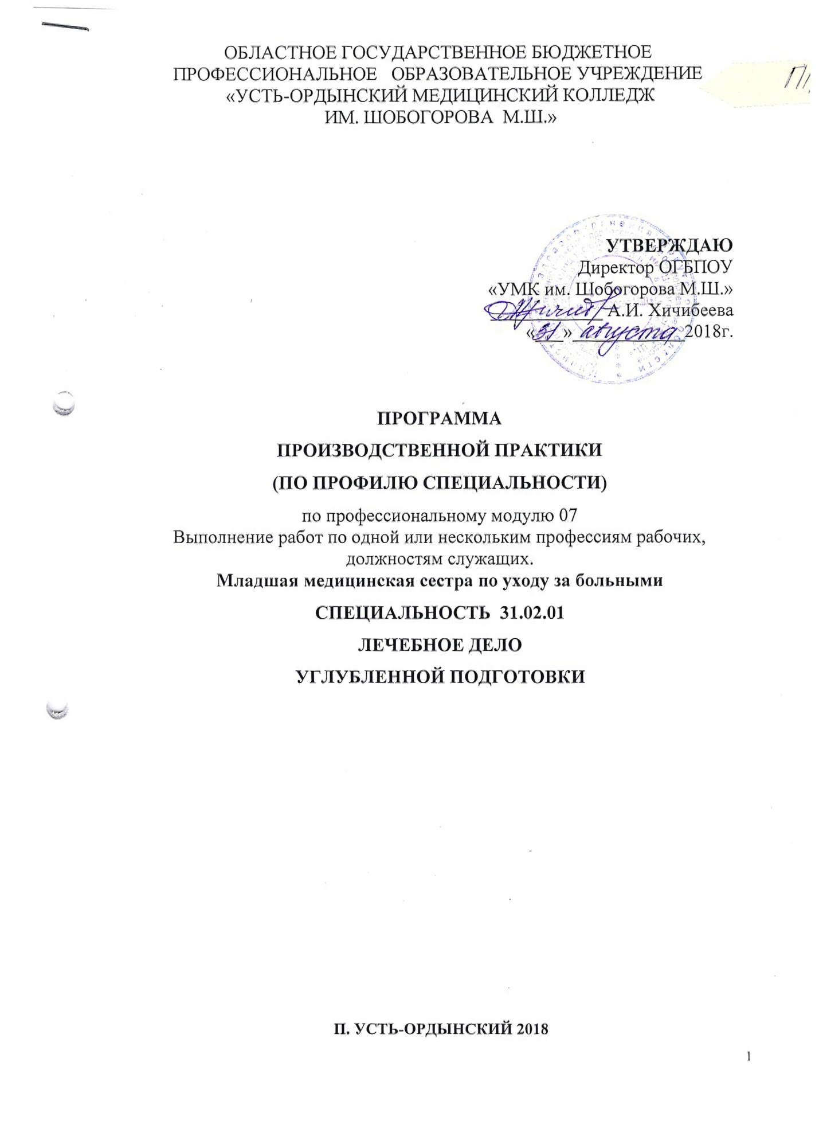

ПОЯСНИТЕЛЬНАЯ ЗАПИСКА

Производственная практика проводится после окончания изучения междисциплинарных курсов (далее- по тексту МДК): МДК 07.01. Теория и практика сестринского дела, МДК 07.02.Безопасная среда для пациента и персонала, МДК 07.03. Технология оказания медицинских услуг и прохождения учебной практики по профессиональному модулю (далее-ПМ) 07. Выполнение работ по одной или нескольким профессиям рабочих, должностям служащих. Младшая медицинская сестра по уходу за больными. Программа практики составлена в соответствии с ФГОС СПО по специальности 31.02.01 Лечебное дело
Производственная практика проводится в лечебно-профилактических учреждениях, утвержденных в качестве баз практики в следующих подразделениях: приемное отделение, процедурный кабинет, пост палатной медсестры.
В результате прохождения данной производственной практики обучающийся должен приобрести следующие общие и профессиональные компетенции:
ПК 7.1 Эффективно общаться с пациентом и его окружением в процессе профессиональной деятельности.
ПК 7.2. Соблюдать принципы профессиональной этики.
ПК 7.3. Организовывать и осуществлять уход за пациентами различных возрастных групп в условиях учреждения здравоохранения и на дому.
ПК 7.4. Консультировать пациента и его окружение по вопросам ухода и самоухода.
ПК 7.5. Оформлять медицинскую документацию.
ПК 7.6. Оказывать медицинские услуги в пределах своих полномочий.
ПК 7.7. Обеспечивать инфекционную безопасность.
ПК 7.8. Обеспечивать безопасную больничную среду для пациентов и персонала.
ПК 7.9. Участвовать в санитарно-просветительской работе среди населения.
ОК 1. Понимать сущность и социальную значимость своей будущей профессии, проявлять к ней устойчивый интерес.
ОК 2. Организовывать собственную деятельность, исходя из цели и способов ее достижения, определенных руководителем
ОК 3. Анализировать рабочую ситуацию, осуществлять текущий и итоговый контроль, оценку и коррекцию собственной деятельности, нести ответственность за результаты своей работы.
ОК 4. Осуществлять поиск информации, необходимой для эффективного выполнения профессиональных задач.
ОК 5. Использовать информационно-коммуникационные технологии в профессиональной деятельности.
ОК 6. Работать в команде, эффективно общаться с коллегами, руководством, пациентами.
ОК 7. Бережно относиться к историческому наследию и культурным традициям, уважать социальные, культурные и религиозные различия
ОК 8. Соблюдать правила охраны труда, противопожарной безопасности и техники безопасности.
Руководство практикой в лечебно-профилактических учреждениях возлагается на опытных медицинских сестер: главную медицинскую сестру, старших, постовых и процедурных. Методическое руководство осуществляется преподавателем ОГБПОУ «УМК им. Шобогорова М.Ш.»
Настоящая программа включает:
- Цели и задачи практики;
- График распределения времени;
- Содержание работы в каждом подразделении;
- Контроль работы студентов и отчетность.
- Критерии оценки за работу на практике

Цели и задачи практики
Цели: Сформировать профессиональные и общие компетенции, необходимые для ухода за пациентом в условиях стационара.
Задачи:
- Систематизировать, углубить и закрепить знания, полученные на теоретических, практических занятиях, в ходе учебной практики по междисциплинарным курсам профессионального модуля.
- Отработать умения в условиях стационара согласно требованиям программы практики.
- Подготовить к самостоятельной трудовой деятельности.
- Воспитывать трудовую дисциплину и профессиональную ответственность;
- Соблюдать этические принципы при работе с пациентами;
- Формировать и совершенствовать коммуникативные умения.

График распределения времени

Наименование  подразделения  отделения | Количество  дней | Количество  Часов
Приемное отделение  Пост палатной медсестры  Процедурный кабинет | 1  5  4 | 7.2  36  28.8
Итого | 10 | 72

В целях лучшей организации работы студентов целесообразно руководителю практики совместно с методическим руководителем составить «скользящий» график прохождения практики, что позволит в полном объеме овладеть необходимыми практическими умениями.

Содержание программы практики

Практика в приемном отделении
Студент должен знать:
- Устройство и функции приемного отделения.
- Содержание деятельности сестринского персонала в приемном отделении.
- Медицинскую документацию приемного отделения.
Студент должен уметь:
- Осуществить полную и частичную санитарную обработку пациента.
- Произвести осмотр пациента с целью выявления педикулеза, организовать соответствующие противоэпидемические мероприятия, пользоваться противопедикулезной укладкой.
- Оформить титульный лист «Медицинской карты стационарного больного».
- Оформить карту выбывшего из стационара.
- Регистрировать пациента в журнале учета приема больных и отказов в госпитализации.
- Провести антропометрию.
- Транспортировать пациента в лечебное отделение.

Практика на посту терапевтического отделения
Студент должен знать:
- Требования к личной гигиене и медицинской одежде персонала.
- Уровни мытья рук.
- Сущность лечебно-охранительного режима, его значение для пациента.
- Приемы перемещения и изменения положения тела пациента в постели.
- Факторы риска возникновения несчастных случаев у пациентов различного возраста.
- Методы снижения травмирования пациентов.
- Факторы риска в работе медсестры (физические, химические, биологические, психологические).
- Правила выписывания и получения лекарственных средств отделением в лечебно-профилактическом учреждении.
- Правила хранения и учета наркотических, сильнодействующих, остродефицитных и дорогостоящих лекарств.
- Принципы гигиенического ухода.
- Факторы риска образования пролежней.
- Места возможного образования пролежней.
- Стадии образования пролежней.
- Правила сбора и транспортировки грязного белья.
- Понятие о простейшей физиотерапии.
- Цели и методы оксигенотерапии.
- Понятие, виды, периоды лихорадки.
- Основные принципы сбалансированного и рационального питания, характеристику основных лечебных столов
- Организацию питания пациентов в стационаре.
- Виды клизм.
- Цели, противопоказания и возможные осложнения при применении газоотводной трубки.
- Показания, противопоказания и возможные осложнения катетеризации мочевого пузыря.
- Технику безопасности при работе с биологическими материалами.
- Признаки клинической и биологической смерти.
- Этапы сердечно-легочной реанимации.
- Возможные осложнения сердечно-легочной реанимации.
- Критерии эффективности проводимых мероприятий.
- Критерии прекращения сердечно-легочной реанимации.
- Принципы обслуживания пациентов в условиях хосписа.
- Потребности умирающего человека, его семьи, близких.
- Виды боли.
- Стадии терминального состояния и их клинические проявления.
Студент должен уметь:
- Использовать защитную одежду в практической деятельности.
- Обрабатывать руки до и после манипуляции.
- Обработать руки и слизистые при контакте с биологическими жидкостями.
- Готовить дезинфицирующие растворы различных концентраций.
- Оказать первую помощь при попадании дезинфецирующих средств на кожу и слизистые.
- Осуществить дезинфекцию предметов ухода за пациентами, белья, инструментов.
- Проводить влажную уборку помещений лечебно-профилактического учреждения с применением дезинфицирующих средств.
- Проводить проветривание и кварцевание помещений.
- Проводить контроль санитарного состояния палат, тумбочек, холодильников.
- Осуществить безопасную транспортировку пациента.
- Пользоваться функциональной кроватью.
- Применять правила биомеханики с целью профилактики заболеваний и травм позвоночника.
- Оказать помощь пациенту при изменении положения тела в постели.
- Применять грелку, пузырь со льдом, горчичники, поставить банки.
- Поставить холодный, горячий, согревающий компресс.
- Измерять температуру тела в подмышечных впадинах и регистрировать результаты измерения.
- Проводить дезинфекцию термометров и правильно хранить их.
- Оказать помощь пациенту в зависимости от периода лихорадки.
- Составить порционное требование.
Кормить тяжелобольного из ложки и поильника.
- Осуществить постановку клизм: очистительной, сифонной, масляной, лекарственной
- Осуществить постановку газоотводной трубки.
- Провести катетеризацию мочевого пузыря мягким катетером.
- Осуществлять уход за пациентом, имеющим постоянный катетер.
- Осуществить постановку ректальных свеч.
- Осуществить контроль физиологических отправлений.
- Оказать помощь при рвоте.
- Промыть желудок пациенту, находящемуся в сознании.
- Взять промывные воды желудка на исследование.
- Работать с листом назначений.
- Оформить направления на лабораторные и инструментальные исследования.
- Взять кровь из вены на биохимическое исследование.
- Взять мокроту на общий анализ и для бактериологического исследования.
- Взять мочу на общий анализ, для исследования по методу Нечипоренко, по Зимницкому, на сахар, диастазу и для бактериологического исследования.
- Раздать лекарственные средства для энтерального применения.
- Обучить пациента правилам приема различных лекарственных средств.
- Применять мази, присыпки, пластыри, растворы, настойки.
- Закапывать капли в глаза, нос, уши.
- Закладывать мази в глаза, нос, уши.
- Применять лекарственные средства ингаляционным способом через нос и рот.
- Приготовить постель пациенту.
- Провести мероприятия по профилактике пролежней.
- Обучить родственников мероприятиям по профилактике пролежней на дому. Обработать кожу при наличии пролежней.
- Сменить постельное и нательное белье.
- Оказать помощь пациенту при проведении утреннего туалета (умывание, уход за глазами, ушами, носом, обработка рта).
- Ухаживать за ногтями, волосами, кожей.
- Осуществлять уход за наружными половыми органами.
- Оказать помощь при недержании мочи, кала.
- Взять кал на копрологическое исследование, на определение скрытой крови, яйца гельмитов, для бактериологического исследования.
- Транспортировать биологический материал в лабораторию.
- Подготовить пациента к рентгенологическим и эндоскопическим методам исследования пищеварительной и мочевыделительной систем.
- Подготовить пациента к УЗИ.
- Оценить данные пульса, АД, частоты дыхания, регистрировать в температурном листе.
- Осуществлять этапы сестринского процесса и их документальное оформление.
- Проводить санитарно-просветительскую работу.

Практика в процедурном кабинете
Студент должен знать:
- Оснащение и документацию процедурного кабинета.
- Должностные инструкции медсестры процедурного кабинета.
- Этапы обработки медицинского инструментария: дезинфекцию, этапы предстерилизационной очистки, методы, средства и режимы стерилизации, виды контроля качества предстерилизационной очистки и стерилизации.
- Цели, задачи и принципы работы ЦСО.
- Принципы соблюдения инфекционной безопасности.
Студент должен уметь:
- Использовать защитную одежду (халат, маску, фартук, очки и щитки, перчатки) в практической деятельности.
- Обработать руки до и после манипуляции.
- Соблюдать технику безопасности при работе с биологическими жидкостями.
- Обработать руки и слизистые при возможном контакте с биологическими жидкостями.
- Осуществить дезинфекцию и утилизацию использованного одноразового медицинского инструментария.
- Готовить моющие растворы.
- Осуществить предстерилизационную очистку предметов медицинского назначения.
- Осуществить контроль качества предстерилизационной очистки.
- Использовать стерильный бикс.
- Определить цену деления шприца.
- Собрать шприц со стерильного стола и из крафтпакета.
- Подготовить одноразовый шприц к применению. Приготовить лекарственное средство для инъекции. Набрать лекарственное средство из ампулы и флакона
- Осуществить внутрикожные, подкожные и внутримышечные инъекции.
- Заполнить систему для капельного вливания.
- Осуществлять контроль за состоянием пациента при введении лекарственных средств.

Контроль за работой студентов и отчетность
Контроль за выполнением программы практики и графика работы студентов осуществляют: методический руководитель от ОГБОУ «УОМК им. Шобогорова М.Ш.» и непосредственные руководители практики-представители лечебно-профилактических учреждений.
В период прохождения практики студенты обязаны подчиняться правилам внутреннего трудового распорядка лечебно-профилактических учреждений, строго соблюдать технику безопасности, охрану труда и санитарно-противоэпидемический режим.
Во время работы в отделениях студенты должны вести дневник практики, карту сестринского процесса с листом динамического наблюдения за пациентом, проводить санитарно-просветительскую работу среди пациентов. Контроль за ведением дневников осуществляют руководители практики ежедневно с постановкой оценки, что позволяет обеспечить текущий контроль и управление качеством организации и содержания производственной практики.
По окончании практики непосредственный руководитель совместно с методическим руководителем составляет характеристику на каждого студента, где отражаются результаты его работы в лечебно-профилактическом учреждении, что учитывается во время проведения аттестации производственной практики.
Для участия в аттестации студенты должны представить аттестационной комиссии, состоящей из методического руководителя и представителей практического здравоохранения (общий и непосредственный руководитель), следующие документы:
- Дневник по практике, ф. 7 (тетрадь не менее 48 листов);
- Карту сестринского процесса;
- Характеристику, ф. 9;
- Манипуляционный лист, ф. 10
- Текстовой отчет о прохождении практики, включающий анализ прохождения практики с выводами и предложениями, ф.8
По окончании практики выставляется дифференцированный зачет на основании данных аттестационного листа.

Критерии оценки за работу на практике
  - Теоретическая подготовка.
  - Владение практическими умениями в объеме программы практики.
  - Активность и интерес к выполняемой работе.
  - Соблюдение этики.
  - Коммуникативные умения.
  - Соблюдение всех требований, предъявляемых к внешнему виду.
  - Соблюдение внутреннего распорядка и графика работы.
  - Итоговая оценка за практику складывается из оценки за выполнение манипуляций, оценки за ведение дневника, характеристику и выставляется в зачетную книжку.

Форма №8

ТЕКСТОВЫЙ ОТЧЕТ ПО ПРОИЗВОДСТВЕННОЙ ПРАКТИКЕ

ПМ. 07 Выполнение работ по одной или нескольким профессиям рабочих, должностям служащих. Младшая медицинская сестра по уходу за больными
МДК 07.01. Теория и практика сестринского дела
МДК 07.02.Безопасная среда для пациента и персонала
МДК 07.03. Технология оказания медицинских услуг
Ф.И.О. обучающегося ____________________________________________
группа__________________ Специальность _______________________
Проходившего производственную практику с ________по ________20___г
На базе _________________________________________________________
Города/района___________________________________________________
За время прохождения мною выполнены следующие объемы работ:

________________________________________________________________________________________________________________________________________________________________________________________________________________________________________________________________________
____________________________________________________________________________________________________________________________________
__________________________________________________________________
______________________________________________________________________________________________________________________________________________________________________________________________________________________________________________________________________________________________________________________________________________________________________________________________________________________________________________________________________________________________________________________________________________________________________________________________________________________________________________________________________________________________________________________________________________________________________________________________________________________________________________________________________________________________________________________________________________________________________________________________________________________________
Выводы, пожелания ________________________________________________________________________________________________________________________________________________________________________________________________________________________________________________________________________
Непосредственный руководитель_________________________________ Общий руководитель практики ___________________________________
М.п. ЛПУ

Форма №9

ХАРАКТЕРИСТИКА

Студент __________________________________________________
(фамилия, имя, отчество)
проходил практику в _____________________________________________
(наименование организации)
с ________________по__________________200_ г

по ПМ.07 Выполнение работ по одной или нескольким профессиям рабочих, должностям служащих. Младшая медицинская сестра по уходу за больными, в том числе:
МДК 07.01. Теория и практика сестринского дела
МДК 07.02.Безопасная среда для пациента и персонала
МДК 07.03. Технология оказания медицинских услуг
За время прохождения практики зарекомендовал себя
___________________________________________________________________________________________________________________________________________________________________________________________________________________________________________________________________________________________________________________________________________________________________________________________________________________________________________________________________________________________________________________________________________________________________________________________________________________________________________________________________________________________________________________________________________________________________________________________________________________________________________________________________________________________________________________________________________________________

Освоил общие и профессиональные компетенции ПК 7.1 - 7.9, ОК 1- ОК 8

Выводы, рекомендации: ___________________________________________
___________________________________________________________________________________________________________________________________________________________________________________________________

Оценка ___________________

Непосредственный руководитель________________________________ Общий руководитель практики ________________/___________________
(подпись)
М.П. ЛПУ

Форма №10

Манипуляционный лист практических умений,

обязательных для освоения при прохождении производственной практики
по профессиональному модулю ПМ. 07 Выполнение работ по одной или нескольким профессиям рабочих, должностям служащих. Младшая медицинская сестра по уходу за больными
Студента (ки)________________________________________,______курса,_____группы
Специальности ______________________________дело»
Дата  Наименование |  |  |  |  |  |  |  |  |  |  |  |  | Итог
Прием пациента в стационар

Проведение предварительной, текущей и заключительной уборки процедурного кабинета
Обработка рук. Рациональное использование перчаток
Дезинфекция шприцев, игл, инфузионных систем
Набор лекарственных средств из ампулы, флакона
Выполнение подкожных инъекций

Выполнение внутримышечных инъекций
Подготовка системы для внутривенного капельного вливания.
Наблюдение за внутривенным капельным вливанием
Перемещение и размещение пациента в постели
Осуществление (помощь в осуществлении) личной гигиены тяжелобольного
Раздача пищи пациентам. Кормление тяжелобольных.
Проведение медикаментозного лечения по назначению врача (энтерально, наружно, ингаляционно)
Измерение температуры тела

Определение ЧДД

Определение пульса

Измерение АД

Подготовка пациента к лабораторным и инструментальным исследованиям
Курация пациента и ведение сестринской карты
Проведение санитарно-просветительской работы среди пациентов

